2016—2017学年度第一学期期末试卷高一物理
一、单项选择题（每小题3分，共45分, 每小题只有一个答案是正确的）
1．下列叙述中正确的是
A.我们所学过的物理量：速度、加速度、位移、路程都是矢量
B.物体从静止开始的下落运动叫自由落体运动
C.通常所说的压力、支持力和绳的拉力都是弹力
D.任何有规则形状的物体，它的重心一定与它的几何中心重合，且也一定在物体内
2．下列关于惯性的说法正确的是ziyuanku.com
A.速度越大的物体越难让它停止运动，故速度越大，惯性越大
B.静止的物体惯性最大
C.不受外力作用的物体才有惯性
D.行驶车辆突然转弯时，乘客向外倾倒是由于惯性造成的
3．作用在同一物体上的三个共点力，大小分别为6N、3N和8N，其合力最小值为
A.1N B.3N C.13N D.0
4．在国际单位制中，力学基本单位有三个，这三个基本单位是
A.m、kg、s B.m、s、N C.m、kg、N D.kg、s、N
5.用手握住瓶子，使瓶子在竖直方向静止，如果握力加倍，则手对瓶子的摩擦力
A.握力越大，摩擦力越大。
B.只要瓶子不动，摩擦力大小与前面的因素无关。
C.方向由向下变成向上。
D.手越干越粗糙，摩擦力越大。
6．一小球从空中由静止下落，已知下落过程中小球所受阻力与速度的平方成正比，设小球离地足够高，则
A. 小球先加速后匀速 B.小球一直在做加速运动
C. 小球在做减速运动 D.小球先加速后减速
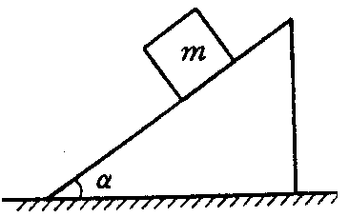
7. 如图所示，光滑斜面的倾角为α，一个质量为m的物体放在斜面上，如果斜面以加速度a水平向左做匀加速直线运动，物体与斜面间无相对运动，则斜面对物体的支持力的大小为
A．$\text{mg}\text{cos}α$ B．$\text{mg}\text{/cos}α$
C．$\text{ma}\text{/sin}α$ D．$m\sqrt{g^{2}+a^{2}}$
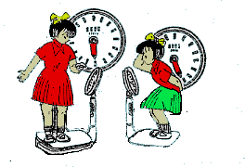
8．如图所示，一位同学站在机械指针体重计上，突然下蹲直到蹲到底静止。根据超重和失重现象的分析方法，试分析判断整个下蹲过程体重计上指针示数的变化情况
A.一直增大 B.一直减小
C.先减小，后增大，再减小 D.先增大，后减小，再增大
9. 红军在长征时，遇到的环境十分恶劣。在过草地时，有的地方看上去是草，而下面可能就是淤泥，一不小心就会陷入到淤泥中，这是因为
A．红军给地面的压力大于地面给红军的支持力
B．地面给红军的支持力大于红军给地面的压力
C．地面给红军的支持力小于红军受的重力
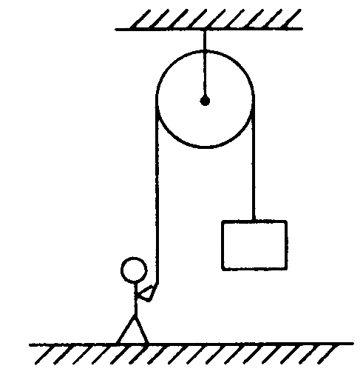
D．地面给红军的支持力等于红军受的重力
10．建筑工人用图所示的定滑轮装置运送建筑材料。质量为70kg的工人站在地面上，通过定滑轮将10kg的空桶以2m／s²的加速度由静止开始降下，忽略绳子和定滑轮的质量及定滑轮的摩擦，则工人对地面的压力大小为(g取l0m／s²)
A．620N B．490 N C．720 N D．780 N
11．汽车正在以12m/s的速度在平直的公路上前进，在它的正前方15m处有一障碍物，汽车立即刹车做匀减速运动，加速度大小为6m/s²，刹车后3s末汽车和障碍物的距离为
A．9m B．6m C．12m D．3m
α
12．如图所示，均匀光滑的小球静止在光滑的墙壁与木板之间，墙壁对小球的弹力为F₁，木板对小球的弹力F₂，当墙壁与木板的夹角α增大时(α<90°)
A．F₁增大，F₂减小 B．F ₁减小，F₂增大
C．F₁、F₂都减小 D．F₁、F₂都增大
13．物体从斜面顶端由静止开始滑下，经t s到达中点，则物体从斜面顶端到底端共用时间为
A．$\sqrt{2}$t B. $\sqrt{t}$ C.2t D. $\sqrt{2}$/2t
14．A、B两球的质量均为m，两球之间用轻弹簧相连，放在光滑的水平地面上，A球左侧靠墙。用力F向左推B球将弹簧压缩，如图所示。然后突然将力F撤去，在撤去力F的瞬间，A、B两球的加速度分别为
A B F
A．0 ， 0 B．0 ， F/m
C．F/2m ， F/m D．F/2m ，F/2m

15．放在水平地面上的一物块，受到方向不变的水平推力F的作用，F的大小与时间t的关系和物块速度v与时间t 的关系如图所示。由此两图线可以求得物块的质量m和物块与地面之间的动摩擦因数μ分别为
2
1
3
0
2
4
6
8
10
F／N
t／s
2
0
2
4
6
8
10
4
t／s
v／m/s
资*源%库 ziyuanku.com

A. m=0.5kg，μ=0.4 B. m=1.5kg，μ=2/15
C. m=0.5kg，μ=0.2 D. m=1kg，μ=0.2
资*源%库
二、多项选择题（每小题4分，共12分。在每小题给出的四个选项中有两个或两个以上选项符合题目要求。全部选对得4分，选不全得2分，有选错或不答的得0分）
16．如图所示，悬挂在小车顶棚上的小球偏离竖直方向θ角，则小车的运动情况可能是
A．向右加速运动 B．向右减速运动
C．向左加速运动 D．向左减速运动
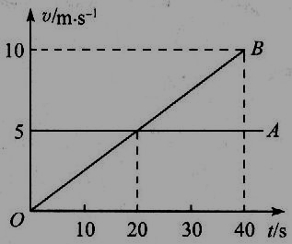
17．如图是A、B两物体同时由同一地点向同一方向做直线运动的v-t图象, 从图象上可知
A．A做匀速运动, B做匀加速运动
B．20s末A、B相遇资*源%库
C．20s末A、B相距最远
D．40s末A、B相遇
18．如图所示，在光滑的桌面上有M、m两个物块，现用力F推物块m，使M、m两物块在桌上一起向右加速，则M、m间的相互作用力为：
A．$\frac{\text{mF}}{M+m}$ B．$\frac{\text{MF}}{M+m}$ F m M
资*源%库 ziyuanku.com
C．若桌面的摩擦因数为, M、m仍向右加速, 则M、m间的相互作用力为$\frac{\text{MF}}{M+m}+μ\text{Mg}$
D．若桌面的摩擦因数为，M、m仍向右加速，则M、m间的相互作用力仍为$\frac{\text{MF}}{M+m}$


答题卡
得分______________

题号 | 1 | 2 | 3 | 4 | 5 | 6 | 7 | 8 | 9 | 10 | 11 | 12 | 13 | 14 | 15
答案
题号 | 16 |  | 17 |  | 18
答案

三、实验题（两大题，每空2分，共10分。把答案填在题中的横线上或按题目要求作答。）
19.探究物体的加速度与力、质量的关系实验如下：
（1）在探究物体的加速度与力的关系时，应保持 不变，分别改变施加在物体上的水平拉力F，测出相对应的加速度a。
（2）在探究物体的加速度与物体质量的关系时，应保持 不变，分别改变物体的质量m，测出相对应的加速度a。
（3）如果$a−\frac{1}{m}$图象是通过坐标原点的一条直线，则说明 。
A.物体的加速度a与其质量m成正比。
B.物体的加速度a与其质量m成反比。
C.物体的质量m与其加速度a成反比。
D.物体的质量m与其加速度a成反比。
20.（1） 在做验证力的平行四边形定则的实验时，先用两个弹簧秤拉橡皮条，再用一个弹簧秤拉橡皮条，两次必须使橡皮条的终点达到同一位置，这样做是为了：（ ）
A.便于测量力的大小
B.使两个分力和它的合力有相同的作用点
C.使两个分力和它的合力有相同的作用效果
D.便于画出分力和合力的方向
（2）如图所示，是甲、乙两位同学实验时得出的结果，其中_______同学的实验结果比较符合实验事实。
F
F’
F₁
F₂
F’
F
F₁
F₂
O
O

甲
乙

四、计算题（共33分。解答应写出必要的文字说明、方程式和重要演算步骤。只写出最后答案的不能得分。有数值计算的题，答案中必须明确写出数值和单位。）
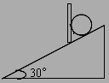
21.（8分）如图所示，有倾角为30°的光滑斜面上放一质量为2kg的小球，球被竖直挡板挡住，若斜面足够长，g取10m/s², 求：
（1）球对挡板的压力大小；
（2）撤去挡板，2s末小球的速度大小。

22. （8分）如图所示，物体的质量m=1.0kg，物体与地面间的动摩擦因数μ=0.5，取g=10m/s²。若沿水平向右方向施加一恒定拉力F=9.0N，使物体由静止开始做匀加速直线运动。求：
（1）物体的加速度大小；
（2）2s末物体的速度大小；
（3）2s末撤去拉力F，物体的加速度又是多大？物体还能运动多远？
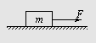

23.（8分） 如图所示，物体重60N，放在倾角为θ=37°的斜面上，用F＝20N的水平推力推物体，物体沿斜面匀速向下滑动。求：（sin37°=0.6, cos37°=0.8）
（1）物体所受滑动摩擦力的大小。
F
37°
（2）物体与斜面间的动摩擦因数。

WWW.ziyuanku.com

24. （9分）气球以10m／s的速度匀速上升，在离地面75m高处从气球上掉落一个物体，结果气球便以加速度α=0.1m／s²向上做匀加速直线运动，不计物体在下落过程中受到的空气阻力，问物体落到地面时气球离地的高度为多少？g=10m／s²。$来&源：ziyuanku.com

附加题:（10分）
如图所示，水平传送带以v=5m/s的恒定速度运动，传送带长AB=7.5m，今在其左端将一质量为m=1kg的工件轻轻放在上面，工件被带传送到右端，已知工件与传送带间的动摩擦因数μ=0.5，（g=10m/s²）试求：
（1）工件经过多长时间由传送带左端运动到右端；
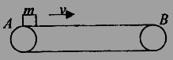
（2）工件在传送带上相对滑动的长度。

高一物理参考答案
一．单选题
1 | 2 | 3 | 4 | 5 | 6 | 7 | 8 | 9 | 10 | 11 | 12 | 13 | 14 | 15
C | D | D | A | B | A | B | C | C | A | D | C | A | B | A

二．多选题
16 | 17 | 18
AD | ACD | BD

三．实验题
19.（1）质量 （2）力 （3）B
20.（1）C （2）乙
四．计算题
21.（1）20$\sqrt{3}$/3N （2）10m/s
22．(1)4m/s² (2)8m/s (3)6.4m
23．(1)20N (2) $\frac{1}{3}$
24．126.25m

附加题：

解：(1)物体运动的加速度为a,由牛顿第二定律得 ①
工件达到与皮带共同速度所用时间为 ②
在此时间内工件对地位移 ③
因2.5m<7.5m, 所以工件随皮带一起匀速运动，到B点又用时t₂
则： ④
⑤
工件在带上运动的总时间： ⑥
（2）相对滑动过程传送带对地位移 ⑦
相对滑动长度=2.5m ⑧

